

**PARABOL**

**7**

❶. Giáo viên Soạn: Dương Thị Ly FB: Ly Duong

❷. Giáo viên phản biện : Nguyễn Văn Trường. FB: Nguyễn Văn Trường

|  |  |
| --- | --- |
| **Thuật ngữ**   * Parabol * Đỉnh, tiêu điểm, đường chuẩn, bán kính qua tiêu. * Tham số tiêu | **Kiến thức, kĩ năng**   * Xác định được các yếu tố đặc trưng của parabol (parabola) khi biết phương trình chính tắc của nó. * Giải quyết được một số vấn đề thực tiễn gắn với đường parabol. |



Hình ảnh parabol xuất hiện trong nhiều công trình kiến trúc đẹp. Bác Vinh tham quan một công trình kiến trúc có cổng parabol với phương trình chính tắc (theo đơn vị mét). Cổng rộng . Bác dự định làm một mô hình thu nhỏ của nó với tỉ lệ . Liệu ta có thể giúp bác Vinh lập phương trình chính tắc cho parabol ứng với mô hình đó, theo đơn vị mét?

*Hình 3.17. Cầu Tyne ở Anh với thiết kế có cung parabol*

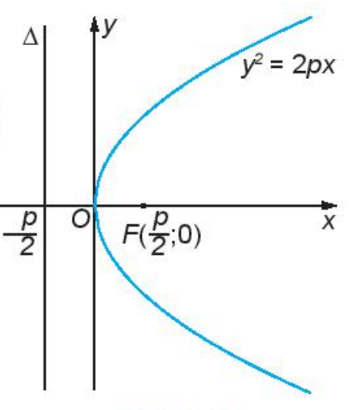**1. HÌNH DẠNG CỦA PARABOL**

**HĐ1:** Cho parabol có phương trình chính tắc

 (H.3.18).

1. Nếu điểm  thuộc parabol thì điểm  có thuộc parabol hay không?
2. Từ phương trình chính tắc của parabol, có thể rút ra điều gì về hoành độ của những điểm thuộc parabol?

*Hình 3.18*

|  |
| --- |
| Cho parabol có phương trình chính tắc . Khi đó:   * Parabol có một trục đối xứng là ( đi qua tiêu điểm và vuông góc với đường chuẩn). * Giao điểm  của parabol và trục đối xứng được gọi là đỉnh của parabol. * Tham số tiêu  gấp đôi khoảng cách giữa đỉnh  và tiêu điểm . * Trong phương trình chính tắc, các điểm thuộc parabol đều có hoành độ không âm. |

Lập phương trình chính tắc của parabol có khoảng cách từ đỉnh tới tiêu điểm bằng 3.

**Ví dụ 1.**

**Giải**

Phương trình chính tắc của parabol có dạng 

Khoảng cách giữa tiểu điểm  và đỉnh  là 3 nên .

Vậy parabol có phương trình chính tắc là 

Trong mặt phẳng tọa độ , parabol  có phương trình chính tắc và đi qua điểm  . Tìm tham số tiêu và phương trình đường chuẩn của 

**Luyện tập 1.**

**Giải**

Phương trình chính tắc của parabol có dạng 

 đi qua điểm  nên .

Vậy ta có:

Tham số tiêu là: 

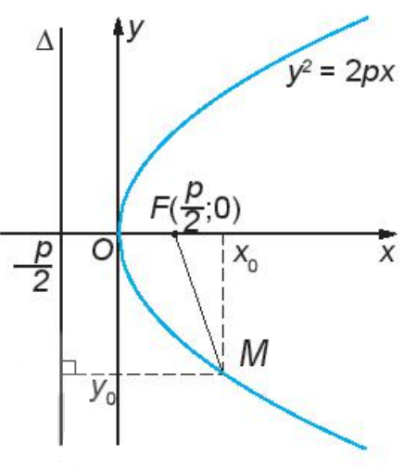Đường chuẩn là .

**2. BÁN KÍNH QUA TIÊU, TÂM SAI VÀ ĐƯỜNG CHUẨN**

**HĐ2:** Cho parabol có phương trình chính tắc

 (H.3.19).

1. Nêu tọa độ tiêu điểm  và phương trình đường chuẩn  của parabol.
2. Cho điểm  thuộc parabol. Hãy so sánh  với , từ đó, tính  theo  và . Độ dài  gọi là bán kính qua tiêu của điểm .

*Hình 3.19*

|  |
| --- |
| Cho parabol có phương trình chính tắc . Khi đó:   * Parabol có tiêu điểm và đường chuẩn * Với mỗi điểm  thuộc parabol, đoạn thẳng  được gọi là bán kính qua tiêu của  và có độ dài . * Với mọi điểm  thuộc parabol, tỉ số  luôn bằng 1. Ta nói parabol có tâm sai bằng 1. |

Cho parabol có phương trình 

**Ví dụ 2.**

1. Tìm tọa độ tiêu điểm và phương trình đường chuẩn của parabol.
2. Tính bán kính qua tiêu của điểm  thuộc parabol và có hoành độ bằng 3.

**Giải**

1. Từ phương trình chính tắc của parabol, ta có: 

Vậy parabol có tiêu điểm là:  và đường chuẩn là .

1. Theo công thức bán kính qua tiêu ta có: .

**2. BÁN KÍNH QUA TIÊU, TÂM SAI VÀ ĐƯỜNG CHUẨN.**

**Luyện tập 2.** Cho parabol có phương trình . Tìm toạ độ tiêu điểm và phương trình đường chuẩn

của parabol. Tính bán kính qua tiêu của điểm thuộc parabol biết điểm  có tung độ bằng .

**Giải**

Cho parabol có phương trình .

Toạ độ tiêu điểm là .

Phương trình đường chuẩn là .

Do điểm có tung độ bằng thuộc parabol nên giả sử 

Ta có: .

Vậy nếu M có tung độ bằng 4 thì bán kính qua tiêu của điểm là 

Chứng minh rằng trong các điểm thuộc parabol thì đỉnh parabol có khoảng cách tới tiêu điểm nhỏ nhất và khoảng cách đó bằng một nửa tham số tiêu.

**Ví dụ 3.**

**Giải**

Giả sử parabol có phương trình chính tắc là . Với điểm bất kì thuộc parabol, ta có . Do đó, theo công thức bán kính qua tiêu, ta có .

Dấu của đẳng thức xảy ra khi và chỉ khi ( và do đó ), tức là trùng với đỉnh của parabol. Từ đó, ta nhận được điều phải chứng minh.

**Luyện tập 3.** Một sao chổi chuyển động theo quỹ đạo parabol nhận tâm Mặt Trời làm tiêu điểm.

Khoảng cách ngắn nhất từ sao chổi đến tâm Mặt Trời là Lập phương trình chính tắc của quỹ đạo theo đơn vị kilômét. Hỏi khi sao chổi nằm trên đường vuông góc với trục đối xứng của quỹ đạo tại tâm Mặt Trời, thì khoảng cách từ sao chổi đến tâm Mặt Trời là bao nhiêu kilômét?

**Giải**

Xem thêm tại Website VnTeach.Com https://www.vnteach.com

Theo ví dụ 3, trong các điểm thuộc parabol thì đỉnh parabol có khoảng cách tới tiêu điểm nhỏ nhất và khoảng cách đó bằng một nửa tham số tiêu.

Theo bài ra ta có: Một sao chổi chuyển động theo quỹ đạo parabol nhận tâm Mặt Trời làm tiêu điểm. Khoảng cách ngắn nhất từ sao chổi đến tâm Mặt Trời là 

Vậy .

Do đó, sao chổi chuyển động theo quỹ đạo là một parabol có phương trình: .

Khi sao chổi nằm trên đường vuông góc với trục đối xứng của quỹ đạo tại tâm Mặt Trời( sao chổi ở vị trí điểm trên hình vẽ) thì khoảng cách từ sao chổi đến tâm mặt trời bằng độ dài đoạn .

Dễ thấy, khi đó điểm có hoành độ là nên 

**Luyện tập 3.** Theo các bước sau, hãy giải quyết vấn đề đã được nêu ra ở phần mở đầu bài học.

1. Tìm chiều cao của cổng mà bác Vinh đã tham quan.
2. Tìm chiều cao và chiều rộng của mô hình thu nhỏ mà bác Vinh dự định làm.
3. Tìm phương trình chính tắc của mô hình đó, theo đơn vị mét.
4. Nếu tại tiêu điểm của mô hình, bác Vinh treo một ngôi sao thì ngôi sao đó ở độ cao bao nhiêu mét so với mặt đất?



**Giải**

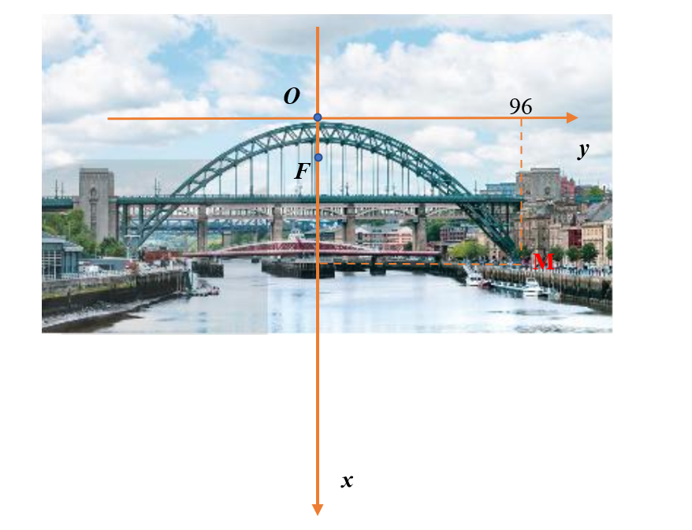

**Chọn hệ toạ độ như hình vẽ.**

1. Ta có tung độ của điểm bằng . Nên giả sử 

Vì điểm thuộc parabol 

Vậy chiều cao của cổng mà bác Vinh đã tham quan là .

1. Do bác Vinh dự định làm mô hình thu nhỏ với tỉ lệ nên chiều rộng thu nhỏ của mô hình là , chiều cao thu nhỏ của mô hình là .
2. Giả sử mô hình thu nhỏ có phương trình chính tắc là .

Khi đó, điểm thuộc parabol nên ta có: 

Vậy phương trình chính tắc của mô hình thu nhỏ là: .

1. Ta có: .

Vậy nếu bác Vinh treo một ngôi sao tại tiêu điểm của mô hình thì ngôi sao đó cách mặt đất một khoảng bằng .

**BÀI TẬP**

**3.13.** Cho parabol có phương trình. Tìm tiêu điểm và đường chuẩn của parabol. Tính bán kính qua tiêu của điểm thuộc parabol và có hoành độ bằng.

**Giải**

Từ phương trình chính tắc của (P):  .

Vậy tiêu điểm và đường chuẩn .

Theo công thức bán kính qua tiêu .

**3.14.** Trong mặt phẳng tọa độ, parabol có phương trình chính tắc và đi qua điểm. Tìm bán kính qua tiêu và khoảng cách từ tiêu điểm tới đường chuẩn của.

**Giải**

Từ phương trình chính tắc của (P): 

Theo đề bài .

Theo công thức bán kính qua tiêu .

Khoảng cách từ tiêu điểm tới đường chuẩn củalà .

**3.15.** Xét đèn có bát đáy parabol với kích thước được thể hiện trên Hình 3.20. Dây tóc bóng đèn được đặt ở vị trí tiêu điểm. Tính khoảng cách từ dây tóc tới đỉnh bát đáy.

**Giải**

Đặt hệ trục  như hình vẽ.

Từ phương trình chính tắc của (P): .

Theo đề bài, ta suy ra điểm .

Khoảng cách từ dây tóc tới đỉnh bát đáy là 

**3.16.** Anten vệ tinh parabol ở Hình 3.21 có đầu thu đặt tại tiêu điểm, đường kính miệng anten là 240 cm, khoảng cách từ vị trí đặt đầu thu tới miệng anten là 130 cm. Tính khoảng cách từ vị trí đặt đầu thu tới đỉnh của anten.

**Giải**

Đặt hệ trục  như hình vẽ.

Từ phương trình chính tắc của (P): 

Theo đề bài, ta suy ra điểm 



.

Khoảng cách từ vị trí đặt đầu thu tới đỉnh của anten là .